 | Chirojeugd-Vlaanderen vzw
  WERKGROEP GAP |  | 204
  18 januari 2010 | Not. | 3

Aanwezig: Tim, Bart, Johan, Tom
Verontschuldigd: Ben Bridts

Korte stand van zaken
Vorige week werd versie 1.03 gereleaset en aangekondigd op het forum:
http://forum.chiro.be/thread/5968
(For the record: alle wijzigingen vind je in de trac: http://ur1.ca/2t6xa)

De roadmap is bijgewerkt. Op http://ur1.ca/2t6vi zie je wat ik allemaal af wil hebben tegen de release van GAP-1.1 (met als
belangrijkste features buitenlandse adressen en bivakaangifte).

Als er iets tussen staat dat je interessant vindt, mag je het gerust aan jezelf assignen. Uiteraard mag je ook werken aan zaken die niet aan 1.1 gekoppeld zijn. De volledige ticketlijst vind je op https://develop.chiro.be/trac/cg2/report/1.

Overzicht infrastructuur en security huidige oplossing
Voor stand van zaken, zie: https://develop.chiro.be/trac/cg2/wiki/LiveInfrastructuur

Op het schema hieronder zie je in zwarte stift de huidige stand van zaken. De open problemen zijn soms in het blauw getekend:
- Mailscript zou ook een .NET-toepassing moeten wroden, die periodiek loopt
- Kipsync moet naar een andere server, zodat de gapserver niets moet doen als kipadmin er om een of andere reden uitligt.
- AD-nummers moeten via msmq terug naar gap, en niet via een stored procedure.
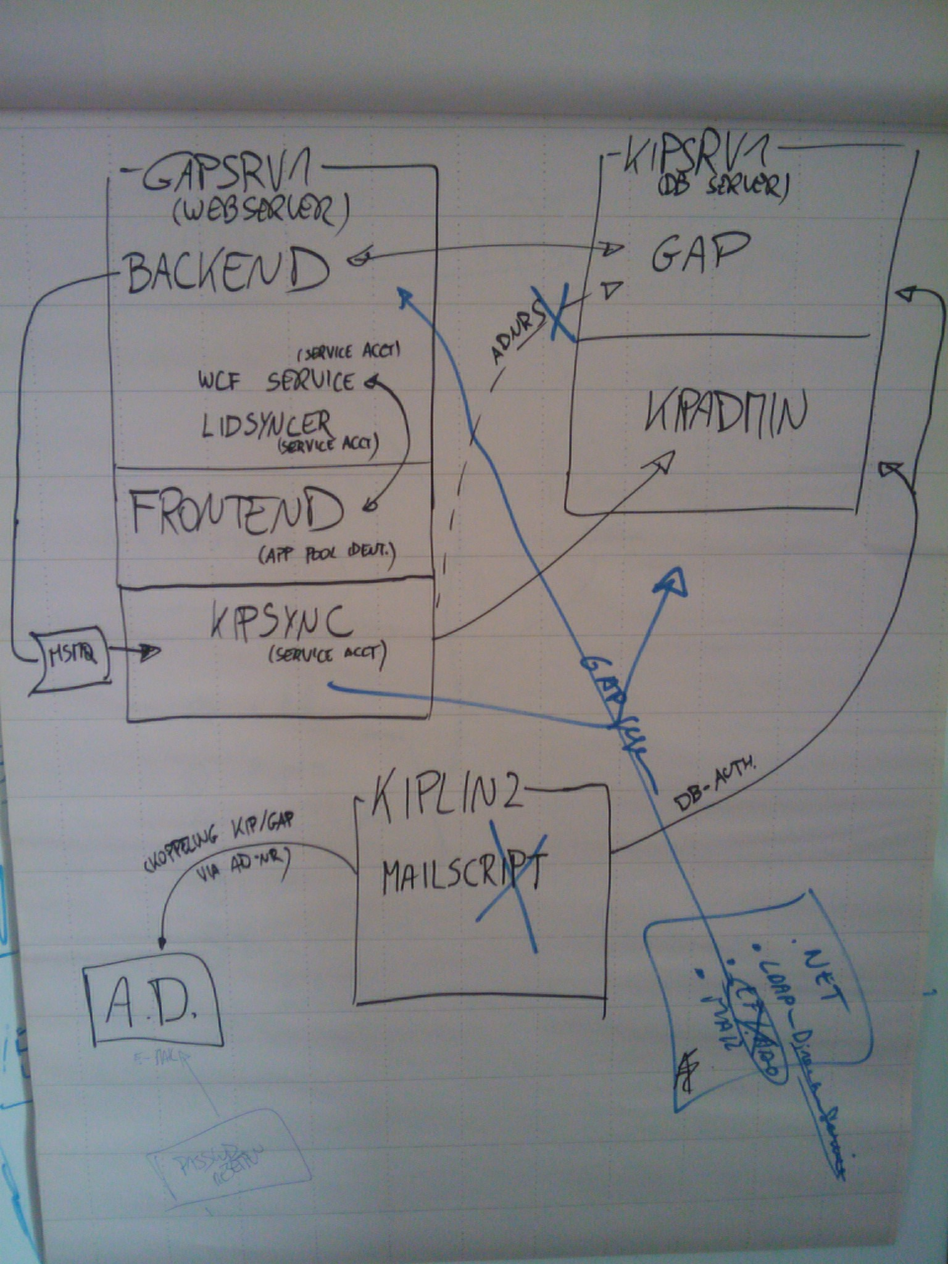

Nieuwe groepsleiding/contactpersoon voor het nieuwe werkjaar
Dit is iets waar we al langer problemen mee hebben, GAP kan een aanleiding zijn om dit proper op te lossen.

Stel: het is augustus. Een groep is op bivak geweest, heeft ondertussen een nieuwe leidingsverdeling, en ook een nieuwe financieel verantwoordelijke en een nieuwe contactpersoon. De groep wil graag dat de mix, het startpakket,… meteen naar de nieuwe contactpersoon gaat, net zoals facturen voor nieuwe Dubbelpuntabonnementen. Hoe ziet de use case in GAP er uit?

Rekening houden met:
- Bij een jaarovergang krijgt iedereen een probeerperiode tot 15 oktober. Standaard worden leidingsgegevens (en functies) pas na deze probeerperiode overgezet. We hadden hierover al iets gezegd nav ticket #850: https://develop.chiro.be/trac/cg2/ticket/850
- Functies zijn gekoppeld aan een lid in een werkjaar. Als de groep de functies van haar leiding aanpast nog voor het nieuwe werkjaar begint, dan wordt er op die manier een fout geïntroduceerd in de ‘historische’ gegevens.

In de mix van juni staat dat de nieuwe gl/fin ver voor 1 sep moet doorgegeven worden.

We beslisten het volgende:

(ter validatie naar Jorre en Hans B.)

Wijziging aan Kipadmin en Kipsync, zodat de probeerleden mee naar kipadmin komen, met het einde van hun probeerperiode. Kipadmin zelf zorgt ervoor dat enkel personen waarvan de probeerperiode voorbij is, worden gefactureerd. Gevolg is dat ook uitschrijvingen van leden in probeerperiode van gap naar kipadmin moeten. Op die manier komen de nieuwe functies altijd direct in Kipadmin terecht. (! Wel vermijden dat uitgeschreven leden toch gefactureerd worden omdat de uitschrijving te lang onderweg is !)

Het zou goed zijn moest de groep deze wijzigingen al doen in het nieuwe werkjaar. Maar er zijn groepen die absoluut niet willen aansluiten voor 15 oktober, en die wachten typisch lang met het aanmaken van het nieuwe werkjaar (-> tot na 15 oktober, zodat ze voor iedereen alsnog 3 weken probeerperiode hebben; als ze het werkjaar aanmaken voor 15 oktober, is de probeerperiode maar tot 15 oktober). Daarom willen we de procedure van de jaarovergang aanpassen:

- We koppelen de jaarovergang los van het overzetten van de leden. Bij de jaarovergang moet de GAV dus enkel nog nieuwe afdelingen maken.
- Als de jaarovergang gebeurd is, krijgt de GAV de mogelijkheid om meteen alle leden/leiding van het vorige jaar over te zetten naar het nieuwe werkjaar. Maar dat hoeft niet.
- De GAV kan ook in de personenlijst/ledenlijst van vorig jaar personen aanvinken, om die dan met 1 druk op de knop over te zetten naar het nieuwe werkjaar.

We vragen de groepen om hun jaarovergang tegen september te doen, en dan minstens de contactpersoon en financieel verantwoordelijke in te schrijven voor het nieuwe werkjaar. Of ze meteen hun andere leden overzetten (met probeerperiode dan tot 15 oktober), beslissen ze zelf. Ze mogen ook achteraf de over te zetten leden selecteren en overzetten.

Verjaardagslijst/etiketten/…
Het zou makkelijk zijn moest de gebruiker automatisch een pdf’je kunnen maken met een lijst of etiketten. Tommy deed de suggestie om hiervoor reporting services te gebruiken. We bekijken hoe dat praktisch kan. Ik denk dat we hier vooral op de architectuur moeten letten; in welke ‘tier’ worden reporting services aangesproken, en hoe zit het met autorisatie.

Besluit:

We voegen een flapje ‘lijst’ toe aan het programma, waarin de gebruiker personen kan opnemen die op een lijst/etikettenformulier afgedrukt moeten worden

USE CASE:
- Gebruiker maakt zijn lijst leeg.
- Gebruiker zoekt personen op in de tabs personen/leden. (bijv: alle aspi’s, alle personen met functie X, of een bepaalde persoon op een pagina in het personenoverzicht)
- Gebruiker selecteert wie hij bij in lijst wil (evt. select all)
- Gebruiker klikt ergens ‘toevoegen aan lijst’
- Evt. Herhalen vanaf stap 2
- Gebruiker klikt door naar flapje ‘lijst’, en ziet selectie
- Kiest soort lijst (verjaardagslijst/etiketten/…), en drukt af

ACHTERLIGGEND
- Tabelletje met kolommen ‘gebruikerID|persoonID’
- Bij ‘toevoegen aan lijst’ worden personen toegevoegd aan tabel, samen met gebruiker-id (dit gebeurt in backend)
- De report server genereert de gevraagde pdf op basis van gebruiker-ID (rechtstreeks naar DB)

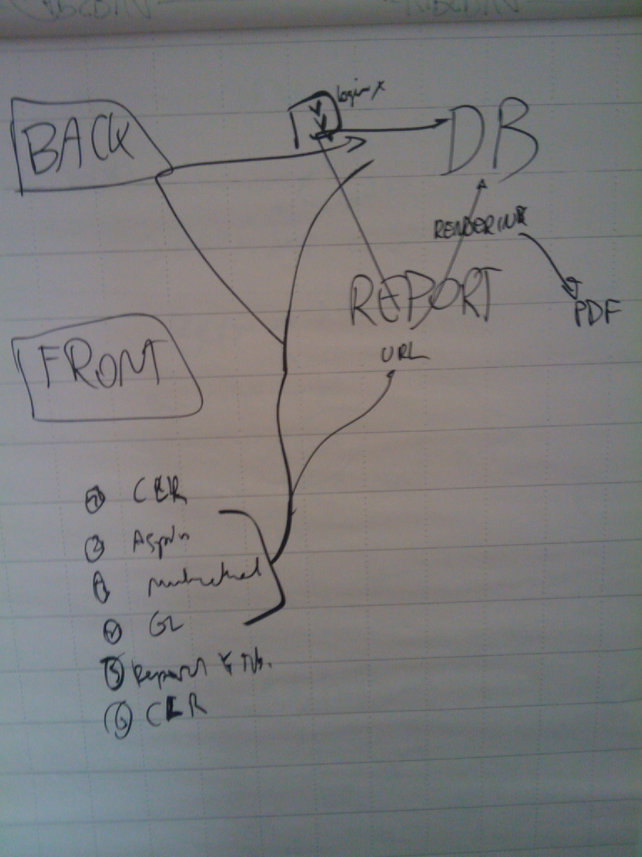

OP TERMIJN:
Report builder

API
Op een vorige vergadering hadden we het idee om de SOAP services die we nu hebben als API te gebruiken, en via een beveiligingsmechanisme ervoor te zorgen dat bepaalde users enkel read-acces krijgen, en enkel bepaalde methods mochten gebruiken.

Als we een publieke API willen aanbieden dan gaat die interface in eerste instantie tamelijk beperkt zijn. Het lijkt ons beter om dan een volledig nieuwe service te maken met die beperkte functionaliteit. Dat heeft als bijkomend voordeel dat we nog aan onze eigen (interne) API kunnen blijven prutsen zonder dat de users van onze publieke API daar last van hebben.

Deze nieuwe interface kan opnieuw een SOAP-interface zijn, op basis van WCF.

Een andere mogelijkheid is ODATA gebruiken: http://www.odata.org/

In grote lijnen zit ODATA als volgt in elkaar:
- Je stuurt een http-query naar een server, en aan de hand van die query weet de server welke informatie je opvraagt (REST)
- Het antwoord is JSON
- Daarbovenop kan je via een goeie ‘rest’ query informatie opvragen over wat de service aanbiedt, en wat voor antwoord je kan verwachten

Voordeel van ODATA is dat dit gemakkelijk gebruikt kan worden met .net, php, drupal,…
Een ander voordeel is dat de users van onze API waarschijnlijk meer vertrouwd zijn met JSON dan met SOAP.

ODATA SDKs voor .NET:
- ‘WCF data services client library’ (client)
- ‘WCF data services’ (server)

Misschien Ben Bridts eens mee laten experimenteren

Links:
- Open Data for the Open Web
http://www.msteched.com/2010/Europe/DEV203
- WCF Data Services - A Practical Deep-Dive!
http://www.msteched.com/2010/Europe/DEV309
- Best Practices: Creating OData Services Using Windows Communication Foundation +(WCF) Data Services
http://www.msteched.com/2010/NorthAmerica/DEV323
- Custom OData Services: Inside Some of The Top OData Services
http://www.msteched.com/2010/Europe/DEV312

Visual Studio 2010
We bekijken kort in hoeverre het mogelijk is om over te schakelen naar Visual Studio 2010, en .NET 4.

De Chiro heeft licenties voor eigen developers. Tommy heeft er zelf een. Broes kijkt na of hij er via academic goedkoop kan aangeraken. (eventueel kostennota indienen.) Als dat niet kan, dan bekijken we of de Chiro een licentie kan kopen.

Varia
- DynamicsCRM 2011: launch op 25/1
  - Doet in principe CRM
  - Laat ook toe om gemakkelijk applicaties te maken
  - De database wordt gedefinieerd in metadata, en dan automatisch opgebouwd
- Coördinaten van de groepen:
  - Zitten in intranet
  - Moeten naar de groepentabel
  - Op intranet kan een updateable view gemaakt worden, dan kan Merijn ook met zijn programma nog weg
  - Kan zeker via ODATA beschikbaar worden, als dat mag van ‘het beleid’
- Commissie vorming: brainstorm op 31/1 over een nieuwe cursusapplicatie voor cursustrekkers. Geïnteresseerden van de werkgroep GAP zijn ook welkom.
- Om SAML aan te zetten is nodig:
  - ADFS installeren
  - Certificaat
  - Als we intern testen, kan het certificaat self-signed zijn, en moet de firewall niet overgezet worden.

